**Практический семинар по формированию читательской грамотности среди педагогов**

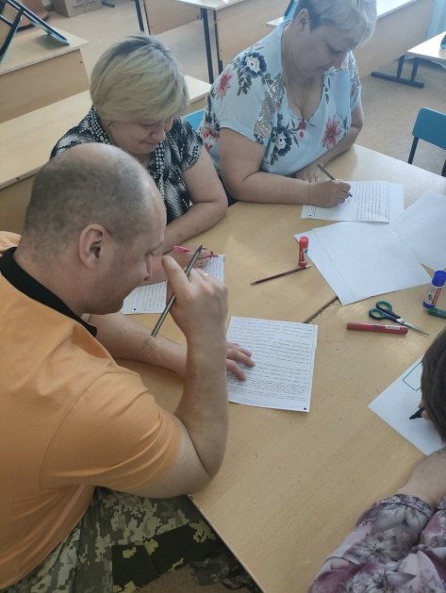

Для педагогов нашей школы прошел практический семинар по формированию читательской грамотности среди педагогов.

**Цель:** познакомить с опытом работы по развитию читательской деятельности.

**Задачи:**

* раскрыть содержание семинара посредством ознакомления с разными типами заданий.
* показать практическую значимость использования разных типов заданий при работе с текстом.

**Основные этапы семинара**:

1. мотивация учения.
2. постановка педагогической проблемы.
3. практическая демонстрация приемов. комментарий к приему.
4. подведение итогов семинара.
5. рефлексия.

Участники семинара получили знания о разных типах заданий по формированию читательской грамотности школьников и смогут использовать приобретенные знания в своей практике.

